Пособие по японской каллиграфии (сёдо)

Введение

Японская каллиграфия, или сёдо (書道), — это искусство красивого письма, сочетающее технические навыки и духовное состояние. Цель пособия — помочь освоить основы сёдо с нуля.

Часть 1. Инструменты

Для занятий потребуются:
- Кисть (фудэ, 筆) — мягкая, заострённая. Для начинающих подойдут кисти среднего размера.
- Тушь (суми, 墨) — твёрдая или жидкая. Твёрдую тушь растирают в чернильнице.
- Чернильница (судзури, 硯) — для разведения туши.
- Бумага (васи, 和紙) — специальная японская бумага, хорошо впитывающая тушь. Для тренировок можно использовать обычную плотную бумагу.
- Подложка (ситадзики, 下敷き) — тканевая подложка под бумагу, предотвращающая скольжение.
- Держатель для бумаги (бунсин, 文鎮) — фиксирует лист на подложке.

Часть 2. Основы техники

Правильная поза:
- Сидите за низким столом, спина прямая.
- Ноги скрещены или под столом, локти опираются на поверхность.
- Бумага лежит прямо перед вами, слегка наклонена.
Держание кисти:
- Держите кисть вертикально, большим, указательным и средним пальцами.
- Безымянный палец и мизинец поддерживают кисть снизу.
- Кисть должна быть перпендикулярна бумаге.
Нажим и движение:
- Начало штриха — лёгкий нажим, середина — сильный, конец — снова лёгкий.
- Движения плавные, контролируемые.
- Скорость письма зависит от стиля: медленные штрихи для толстых линий, быстрые — для тонких.

Часть 3. Порядок написания черт

Все японские символы (кандзи, хирагана, катакана) пишутся в строгой последовательности:
- Сверху вниз.
- Слева направо.
- Горизонтальные черты перед вертикальными.
- Центральная черта перед боковыми (если есть).
- Точка в конце (если есть).

Часть 4. Практические упражнения

Шаг 1. Тренировка штрихов
Начните с базовых линий:
- Вертикальная линия с утолщением в середине.
- Горизонтальная линия с лёгким изгибом.
- Крюк (вниз и влево).
- Точка (резкий короткий штрих).

Шаг 2. Хирагана
Осваивайте азбуку по порядку, например:
- か (ка) — 3 черты: уголок, вертикальная линия, маленькая черта справа.
- き (ки) — 4 черты: две параллельные линии, наклонная, изогнутая внизу.
- く (ку) — 1 черта, угол с равными сторонами.

Шаг 3. Катакана
Более угловатая азбука, например:
- カ (ка) — две черты: наклонная и горизонтальная.
- キ (ки) — три черты: вертикальная, горизонтальная, наклонная.

Шаг 4. Кандзи
Начните с простых иероглифов:
- 一 (ити) — одна горизонтальная черта.
- 二 (ни) — две горизонтальные черты.
- 三 (сан) — три горизонтальные черты.

Часть 5. Стили письма

- Кайсё (楷書) — «уставное письмо». Чёткие, прямые линии, каждая черта отдельно. Идеально для начинающих.
- Гёсё (行書) — «полукурсив». Плавные соединения, более свободное написание.
- Сосё (草書) — «курсив». Быстрые, слитные штрихи, сложные для чтения.

Часть 6. Советы для начинающих

- Регулярность. Тренируйтесь ежедневно по 15–30 минут.
- Копирование. Используйте прописи или образцы мастеров, обводите линии, затем повторяйте самостоятельно.
- Дыхание. Перед началом успокойтесь, дышите ровно. Каллиграфия требует концентрации.
- Анализ. Сравнивайте свои работы с образцами, отмечайте ошибки.
- Гармония. Сёдо — не только техника, но и состояние души. Пишите с умиротворением.

Часть 7. Ресурсы для дальнейшего обучения

- Книги:
  - Такэнами Ёко, «Японская каллиграфия».
  - Клеминсон Р., «Каллиграфия. Рукописные шрифты Запада и Востока».
- Онлайн-курсы по хирагане, катакане и кандзи.
- Видеоуроки мастеров сёдо на YouTube.
- Приложения для изучения порядка черт кандзи.

Согласно американскому лингвисту, Тимоти Стауту, типы черт, которыми записывают японские символы можно разделить на:
- «Остановку» (томэ). Пишущий останавливает карандаш, заканчивая линию, до того, как поднять его кончик от бумаги.
- «Скачок» (ханэ). Во время написания карандаш отрывается от бумаги, «перепрыгивая» на следующую черту. Из-за этого в конце линии получается небольшой хвостик.
- «Мазок» (харай). В самом конце черты карандаш медленно отрывается от бумаги, оставляя угловатый хвостик или завитушку.
Буква «ке» (в азбуке хирагане) является хорошим примером всех трех типов. Первая черта — это «скачок», вторая — «остановка», третья — «мазок».
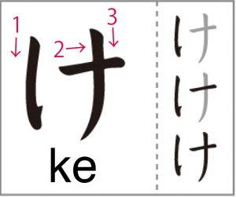
Помимо соблюдения последовательности черт, важно обращать внимание на пропорции символов. Ведь при письме на русском или английском никто не записывает одну букву уже или выше другой. Так и с японскими знаками — нужно стараться делать их одинаковыми. Это актуально для всех языков, ведь иначе письмо будет не просто смотреться некрасиво, но и трудно читаться.
Как пишется хирагана
Давайте подробнее рассмотрим правила написания именно этой азбуки, ведь она является ключевой и основополагающей для изучения.
Хирагана ассоциируется с плавными линиями и округлыми формами. Поэтому при изучении письма обратите внимание на то, что в ней практически нет прямых линий, все они немного наклонены или изогнуты.
Японский язык и его алфавит: Ряд «А»
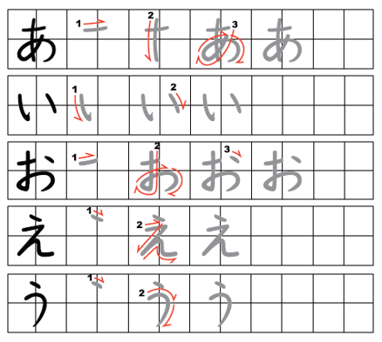
あ — пишется в 3 черты. Обратите внимание, что вторая немного искривлена влево. Писать нижнюю часть знака надо начинать справа. Она похожа на небольшой крендель. Этот элемент часто встречается в хирагане.
Некоторые буквы похожи между собой, поэтому так важно писать их правильно, чтобы не запутаться. Например, при некорректном написании «А» можно перепутать с «МЭ».
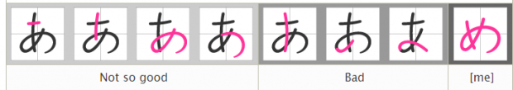
い — 2 черты. Первая относится к типу «скачок», из-за чего в конце линии получается небольшой крючок. Она немного похожа на клюшку. Вторая черта короче первой. Если сделать ее длиннее, то получится «РИ». Обе линии немного изогнуты.
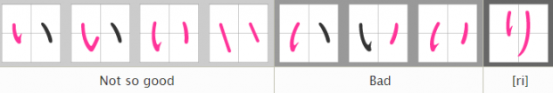
お — состоит из 3-х черт. Первая пишется в левой части квадратика. Вторая черта — это вертикальная линия, переходящая в округлую завитушку, напоминающую нижнюю часть буквы «А». Последняя линия — это короткий штрих в правой верхней части.
え — в этой букве всего 2 черты. Первая— простая и прямая сверху, а вторая — линия, похожая на цифру 1 с волнообразной линией в конце. Нужно следить, чтобы эта волна не была слишком длинной и не уходила бы слишком высоко.
う — 2 черты. Маленькая черта сверху (такая же, как в «Э»). А внизу — кривая линия, похожая на ухо. И не спутайте эту букву с «РА».
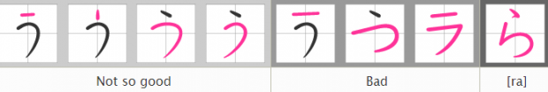

Японские буквы, алфавит хирагана: Ряд «КА»
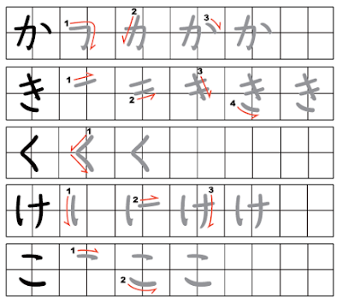
か — 3 черты. Обратите внимание, что первая черта — это «уголок»: изогнутая линия, которая идет слева направо, уходя вниз. Вторая линия вертикальная. Она ставится в левой части квадрата и пишется с небольшим наклоном. Последняя черта — маленькая линия в правой верхней части.
き — 4 черты. Сначала ставятся две параллельные линии. Затем — наклонная прямая. Последний штрих немного выгнутый и ставится он внизу. В отличие от печатного варианта, на письме третья и четвертая линии не пересекаются.
く — 1 черта, напоминающая угол. Главное следить за тем, чтобы верхняя и нижняя половины были одинаковой длины.
け — 3 черты. Первая изогнутая линия в левой части квадратика. В правой части пишется маленькая горизонтальная черта, которую пересекает длинная линия, закругленная снизу. Эта часть немного напоминает крест.
こ — 2 черты. Они ставятся одна над другой и обе немного изогнуты. При этом первая черта короче второй.
Знаки нигори ставятся справа. Это должны быть две одинаковые по длине линии. Не ставьте их слишком близко к основному слогу.
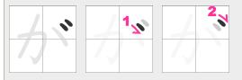
Японский алфавит и его символы: Ряд «СА»
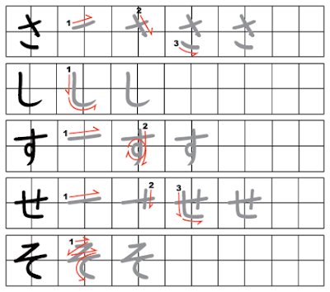
さ — 3 черты. В японском есть буквы похожие между собой. Этот знак, например, напоминает «КИ», только вместо двух горизонтальных линий — одна. На письме вторая и третья линии также не соединяются.
し — 1 вертикальная черта, плавно закругленная на конце.
す — 2 черты. Горизонтальную линию пересекает одна вертикальная, которая в середине закручивается в узелок и заканчивает свой путь легким изгибом в левую сторону.
せ — 3 черты. Первая — горизонтальная, она немного направлена вверх. Следующая линия вертикальная и короткая. На ее конце образуется небольшой хвостик, так как она относится к типу «скачок». Последняя — тоже вертикальная, однако внизу она плавно загибается вправо.
そ — 1 черта. Эта буква пишется в одно касание. Верхняя ее часть напоминает английскую «Z», а снизу к ней добавляется изогнутая влево линия.
Японская азбука: Ряд «ТА»
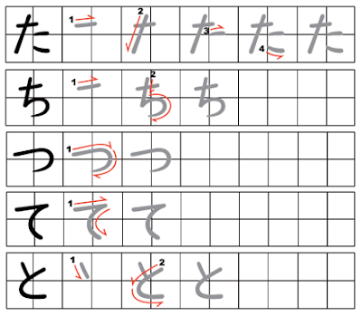
た — 4 черты. В левой части квадрата линии образуют крест: короткая горизонтальная черта пересекается длинной вертикальной линией. Справа под первой чертой ставится две параллельные линии, похожие на небольшую букву こ (КО).
ち — 2 черты. Первая — короткая и горизонтальная. Вторая вертикальная линия начинается с легкого наклона влево и заканчивается полуовальным изгибом вправо. Немного напоминает цифру 5.
つ — 1 черта изогнутая вправо. Ее верхняя часть длиннее нижней.
て — 1 черта. От конца длинной горизонтальной черты, идущей немного вверх, отходит изогнутая влево линия. Важно помнить, что эта буква пишется в одно касание.
と — 2 черты. Короткая наклонная соприкасается с небольшим полуовалом.
Японский алфавит, как писать: Ряд «НА»
Множественные завитушки делают этот ряд самым сложным для запоминания во всей хирагане.
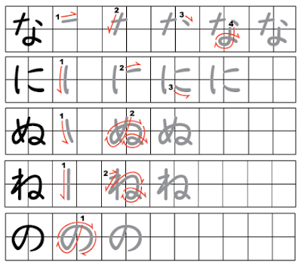
な — 4 черты. Слева пишется такой же «крест», как в букве た (ТА), только короче. Обратите внимание, что третья линия — это маленькая наклонная, а та, которая пишется под ней, — это четвертая, а не наоборот. Эта последняя черта на конце закручена в «узелок». Запомните этот элемент, он ключевой в этом ряду.
に — 3 черты. В левой части ставится большая вертикальная черта, а справа — две параллельные черты, похожие на こ (КО). Проследите, чтобы между ними было достаточно места.
ぬ — 2 черты. Первый вертикальный штрих пишется под наклоном. Вторая линия похожа на нижнюю часть буквы あ (А), только с тем отличием, что в конце она закручивается в «узелок».
ね — 2 черты. Первая линия — вертикальная прямая. Следующий штрих — одно целое, он пишется в одно касание. Начинается он в левом верхнем углу. Пишем небольшой зигзаг, который в конце превращается в округлую дуру и снова закручивается «узелком».
の — 1 черта. Изогнутая линия идет из середины в нижний левый угол, плавно поднимаясь наверх и образуя полуокружность в правой части квадратика.
Японская слоговая азбука хирагана: Ряд «ХА»
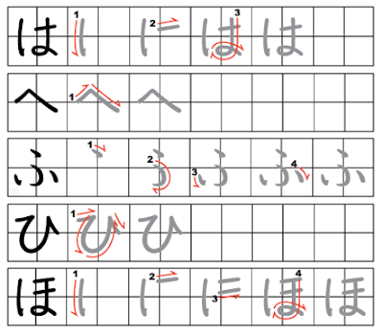
は — 3 черты. Первая длинная линия такая же, как в に (НИ). Вторая — горизонтальная, ее пересекает вертикальная, закручивающаяся в «петельку» на конце. Эта последняя черта похожа на 4-ую линию в букве な (НА).
へ — 1 черта. Начинается в левой части в середине клеточки, идет наверх и на середине уходит в правый нижний угол. Вторая ее часть длиннее первой, поэтому будьте аккуратнее.
ふ — 4 черты. В середине сверху ставится маленький вертикальный штрих. Затем пишется небольшая изогнутая вправо дуга, а по бокам ставятся две линии, похожие на запятые. Они смотрят в разные стороны.
ひ — 1 черта. В верхнем левом углу чертится короткая линия вверх, которая уходит вниз, образуя полуокружность, которая завершается такой же чертой в правом верхнем углу. Учитывайте то, что эта полуокружность немного наклонена в левую сторону.
ほ — 4 черты. Эта буква очень похожа на は (ХА), но в правой части наверху ставятся две черты, а не одна. Соблюдайте аккуратность при написании четвертой черты, ведь одна не заходит за пределы второй.
Как вы помните, из этого ряда образуются ряды «БА», который пишется со знаком нигори, и ряд «ПА», носящий символ ханнигори. Он, так же, как и его брат, ставится в правом верхнем углу:
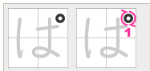
Японские буквы: Ряд «МА»
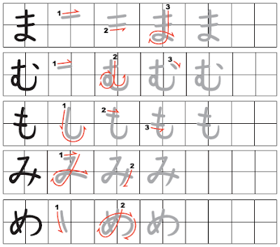
ま — 3 черты. Сначала ставятся две одинаковые горизонтальные линии, которые пересекает вертикальная, завивающаяся в «петлю» в конце. Эта буква похожа на правый элемент в ほ (ХО), но в ней последняя вертикальная черта заходит за пределы первой линии.
む — 3 черты. Первый штрих — это обычная маленькая черта. Вторая линия в начале очень похожа на す (СУ), но она не заканчивается внизу, а уходит вправо и наверх. В правом верхнем углу пишется маленькая «запятая».
も — 3 черты. Эта буква похожа на し (СИ), которую пересекают две параллельные линии. Надо соблюдать осторожность в порядке написания штрихов. В отличие от き (КИ) и ま (МА), горизонтальные черты этой буквы ставятся после того, как будет написан «крючок».
み — 2 черты. Первая линия начинается в левом верхнем углу, поднимается немного вверх и тут же уходит вниз, закручивая маленькую «петлю». В конце первой линии ставится небольшая вертикальная черта, параллельная левой части.
め — 2 черты. Эта буква очень похожа на ぬ (НУ), но у нее нет «узла» в конце.
Хирагана для детей: Ряд «Я»
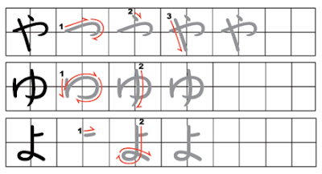
や — 3 черты. «Я» начинается с маленькой дуги в верхней половине квадрата. Над ней в середине ставится штрих в виде запятой. Затем чертится вертикальная линия, идущая из левого верхнего угла к середине.
ゆ — 2 черты. Первая линия начинается в левой половине. Небольшой вертикальный штрих переходит в полуокружность. Во второй половине квадрата ее пересекает вертикальная изогнутая черта.
よ — 2 черты. Сначала ставится очень короткая черта в правой части квадрата. Далее ровно в середине чертится уже знакомая вертикальная линия с «петлей» на конце. Такая же, как в ま, は и ほ.
Хирагана учить: Ряд «РА»
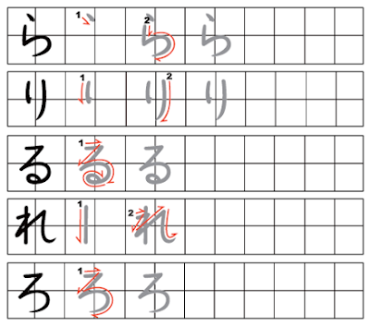
ら — 2 черты. В середине квадрата сверху ставится небольшая наклонная черточка. Затем — вертикальная линия, переходящая в полуовал.
り — 2 черты. Слева чертится вертикальная немного изогнутая линия. Вторая линия длиннее первой, она загибается немного влево в конце. В печатном варианте эти две черты пересекаются.
る — 1 черта. Начинается с зигзага, который переходит в полукруг, заканчивающейся «узелком» на конце. Однако обратите внимание, что, в отличии от других подобных «петелек» (в な, ま, ほ), у этой отсутствует хвостик.
れ — 2 черты. Эта буква похожа на ね (НЭ), но тут конец второй линии не образует «петлю», а загибается вправо.
ろ — 1 черта. Тут все довольно просто, ведь эта буква пишется так же, как る (РУ), но без «узелка» в конце. Главное, теперь их не спутать! Обратите внимание на то, что линия заканчивается в середине клеточки.
Полный японский алфавит: Ряд «ВА»
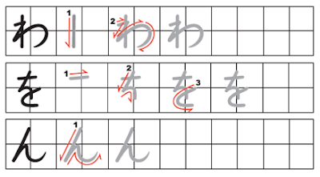
わ — 2 черты. Эта буква ничего вам не напоминает? Она пишется так же, как ね (НЭ) и れ (РЭ), но здесь конец второй линии образует полуовал.
を — 3 черты. Первая — горизонтальная. Следующая — вертикальная. Она идет из середины и наклонена влево, затем от нее отводится дуга право. Этот элемент похож на английскую букву «h». Последняя черта — это изогнутый влево полуовал, похожий на перевернутую つ (ЦУ).
ん — 1 черта. От наклонной влево вертикальной черты отходит небольшая «волна». Этот символ также похож на букву «h», написанную курсивом.
Японские прописи: Хирагана
Самый простой способ научиться писать — начать использовать японские прописи.
Хирагана запоминается достаточно легко благодаря частому использованию и витиеватым буквам, которые сильно различаются между собой и остаются в памяти.
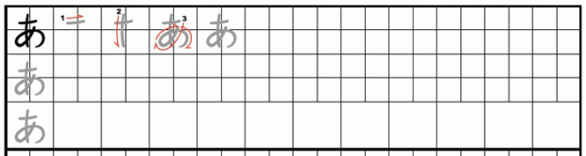
Азбуку хирагану можно изучать по простым прописям для практики всех основных слогов. В них четко показан порядок написания черт. Прописи с дополнительными слогами (нигори, ханнигори и маленькими буквами) отсутствуют. Однако, зная 46 базовых сочетаний, остальные вы сможете написать без проблем.
Освоив правила проставления черт, следует переходить к чистой практике. Прописи помогут развить моторную память. Благодаря тому, что в них нужно несколько раз обводить слоги по контуру, хирагана быстро запомнится.

Японские прописи: Катакана
Считается, что, в отличие от хираганы, эта азбука запоминается тяжелее. Это может быть связано с тем, что она используется реже. Также в ней много похожих между собой, почти одинаковых, букв: ソ (со), ン (н), シ (си) и ツ (цу). Поэтому нужно уделять особое внимание направлению и порядку нанесения штрихов.
Как и в первой азбуке, сначала надо разобраться в последовательности черт. Для этого лучше использовать простые прописи.
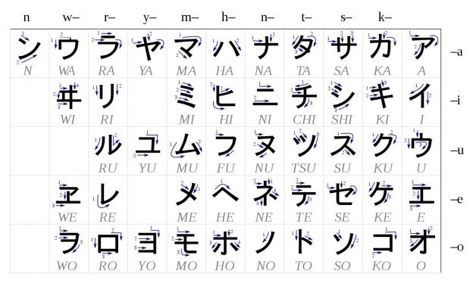

Японские иероглифы, каллиграфия
В отличие от азбук научиться писать кандзи гораздо сложнее. В Японии существует целый вид искусства, посвященный начертанию иероглифов — каллиграфия. Так что, говоря о письме, мы просто не можем не упомянуть ее.
Сёдо: (書道), или дословно «путь письма» — традиционное восточное искусство, как и сами иероглифы, пришедшее в Японию из Китая. В то время как европейские алфавиты выполняют преимущественно функциональную роль, иероглифы еще с древних времен являются отдельными художественными объектами.
Японская каллиграфия для начинающих
Если вы самостоятельно решили овладеть этим искусством, то нужно знать, что это непростой процесс. Ведь каллиграфия это не просто красивое написание символов, а целая наука, включающая в себя особые правила, историю и философию.
Как и каждое дело, за которое берутся японцы, весь процесс работы — отдельный ритуал. Техника и любое действие, начиная от выбора кистей и подготовки туши, имеет смысл и должно быть отточено до предела.
«Путь письма» по своему концепту близок к буддизму. Считается, что это дорога совершенствования себя с помощью туши, кисти и бумаги. Если человек не придет к гармонии внутри себя, то он не сможет изобразить красиво иероглиф. Именно поэтому истинная красота каллиграфического символа в гармонии и душевном спокойствии, достигнутом мастером.
Для начала важно знать, какие инструменты используют каллиграфические мастера:
- кисть (筆 — фудэ);
- чернильница для растворения твердой туши (硯 — судзури);
- черная или красная тушь (墨 — суми);
- специальная японская бумага (和紙 — васи);
- держатели (文鎮 — бунсин) и подложки (下敷き — ситадзики) для бумаги.
Начинающим можно приобрести все необходимое в художественном магазине: простую гуашь, мягкую заостренную кисть, бумагу и баночку для воды. И лишь потом надо будет расширять свой арсенал более профессиональными инструментами.
Наверное, каждый из учащихся сталкивался с необходимостью искать кандзи в словаре, не зная его чтения. В этом случае можно нарисовать японский иероглиф и перевести онлайн в переводчике. Но, даже для этого нужно знать, в какой последовательности пишутся кандзи. Иначе символ может распознаться неправильно.
А изучение каллиграфии без этого знания и вовсе не возможно. Посмотрите видео о том, как научиться писать японские иероглифы.
Видео на Rutube
Видео на Youtube
Хотите также?
Каждый иероглиф имеет собственную четкую структуру. Вспомните про 3 вида линий, о которых говорилось выше: остановка, скачок и мазок. При написании кандзи важно помнить о них.
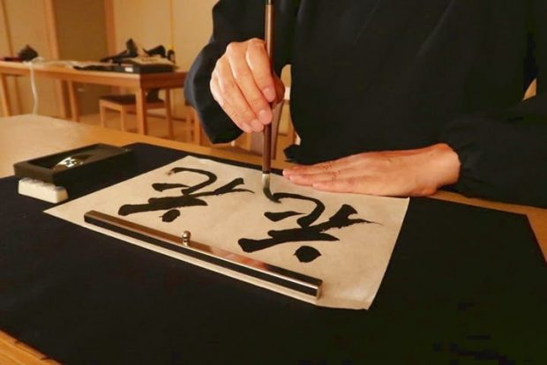
Кисть мастер держит только большим, указательным и средним пальцами за середину или выше, наклоняя ее на 45 градусов. Важно научиться плавно вести каждую черту, надавливая и ослабляя нажим в нужные моменты.
Как нарисовать японские иероглифы
После подготовления основных инструментов, вам нужно будет выбрать иероглиф. Начинать стоит с самых простых, например, с «человека» (人).
Разделите лист на 4 квадрата, чтобы понимать, в какой части должна находится каждая черта. Далее, держа кисть под углом 45 градусов, сделайте первый мазок и ведите линию наискось влево. Вторую линию начертите вправо, остановитесь и с нажимом уведите ее еще немного вправо. Вот и готов кандзи «человек»!
Также во время обучения рекомендуется смотреть как можно больше видео про каллиграфию, чтобы вы могли эти увиденные японские иероглифы скопировать и больше тренироваться. И помните: в любом деле главное — практика!

Заключение
Японская каллиграфия — путь к гармонии и самовыражению. Начните с простых упражнений, постепенно усложняйте задачи, и вы откроете красоту каждого штриха. Удачи в творчестве!

